Phòng chống bắt nạt trên môi trường mạng cho trẻ em

Bắt nạt trên môi trường mạng trở nên ngày càng phổ biến, đặc biệt là trong thanh thiếu niên, khi lĩnh vực kỹ thuật số đã mở rộng và công nghệ đã phát triển. Tuyên bố về Xóa bỏ bắt nạt trẻ em trong ASEAN định nghĩa bắt nạt là hành vi lặp lại và dai dẳng với chủ đích làm tổn thương hoặc gây đau khổ cho một cá nhân, có thể về thể chất, lời nói, quan hệ, xảy ra trực tiếp hoặc trực tuyến với ý định thù địch và liên quan đến sự mất cân bằng quyền lực có thể quan sát hoặc nhận thấy.
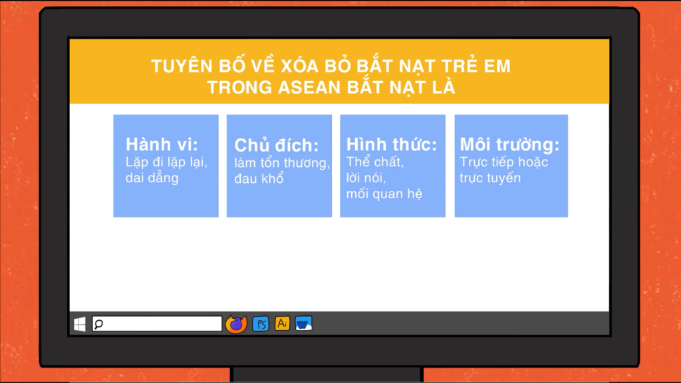Ảnh minh họa
Kẻ bắt nạt trên mạng sẽ dùng các phương tiện truyền thông kỹ thuật số như thư điện tử, mạng xã hội, nhóm chát.. để uy hiếp tinh thần nạn nhân hàng ngày. Hoặc chia sẻ những tin đồn không đúng về nạn nhân, để nạn nhân trở thành một con “quái thú” trong suy nghĩ của mọi người, thâm chí cô lập nạn nhân khỏi tất cả các nhóm hay cộng đồng trực tuyến mà nạn nhân tham gia. Điều khó khăn đó là nạn nhân khó có thể xác nhận được ai là thủ phạm của việc bắt nạt trên mạng.
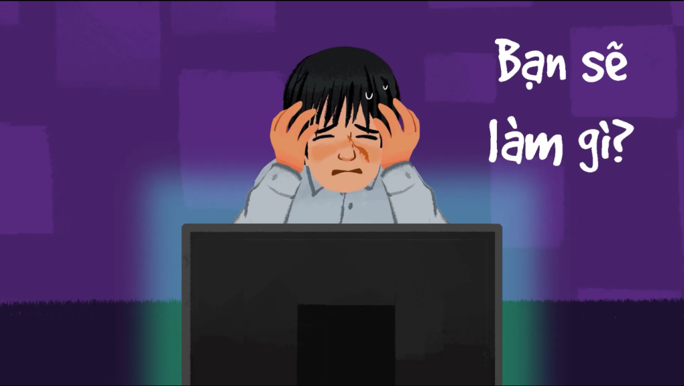Ảnh minh họa
Để chấm dứt hành vi này, cần có sự tham gia của
– Cơ quan quản lý nhà nước về thông tin, truyền thông; về giáo dục, đào tạo; về giáo dục nghề nghiệp; về trẻ em; các tổ chức hoạt động vì trẻ em
– Cha, mẹ, người chăm sóc trẻ em
– Giáo viên,
– Doanh nghiệp kinh doanh, cung cấp dịch vụ trên môi trường mạng
– Tổ chức, cá nhân hoạt động, cung cấp dịch vụ trên môi trường mạng
– Các bên liên quan khác…
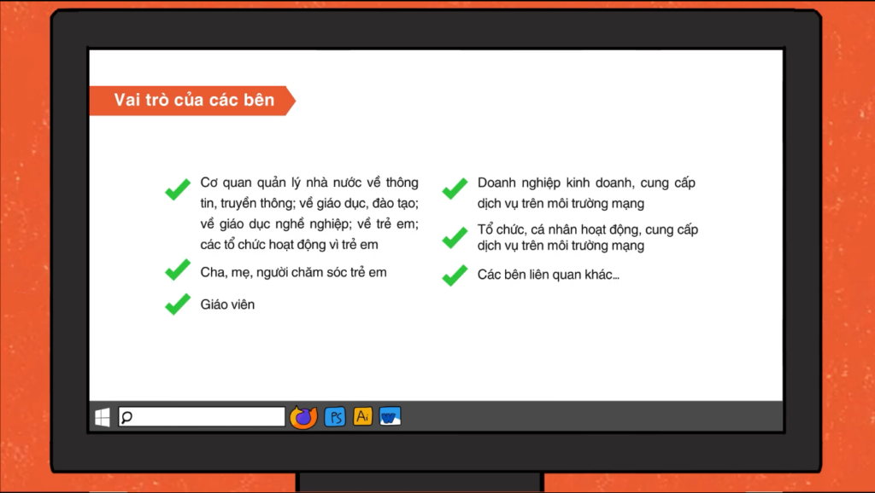Ảnh minh họa
Cũng đồng nhất với tuyên bố ASEAN, tại Việt Nam cũng đã có Quyết định số 830/QĐ-TTG của thủ tướng về bảo vệ và hỗ trợ trẻ em tương tác lành mạnh, sáng tạo trên môi trường mạng giai đoạn 2021-2025, trong đó quy định:
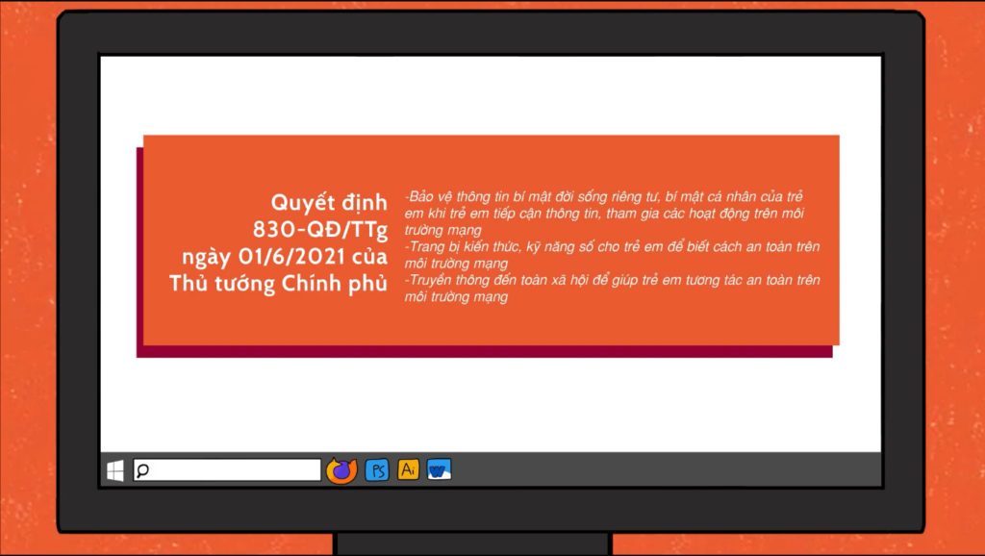Ảnh minh họa
Điều này có nghĩa rằng: bắt nạt trên mạng có thể là một hành vi phạm pháp.
Nạn nhân cần làm gì khi bị bắt nạt trên môi trường mạng?
Thay vì phải đối mặt một mình với việc bắt nạt trên mạng, nạn nhân có thể nhờ tới sự hỗ trợ của gia đình, nhà trường, và pháp luật.
Ảnh minh họa
– Trên hầu hết các nền tảng điện tử đều có nút báo cáo. Chúng ta có thể dùng chức năng này để báo cáo về các vấn đề bắt nạt trên mạng
– Bố mẹ lúc này chính là chỗ dựa và là những nhà điều tra xuất sắc để giúp nạn nhân tìm ra được manh mối
– Thầy cô giáo và nhà trường cũng chắc chắn có thể giúp tìm ra thủ phạm và phương án giải quyết.
– Và đừng quên luôn có Tổng đài Điện thoại QUỐC GIA bảo vệ trẻ em 111 có thể lắng nghe và hỗ trợ 24/24 khi bố mẹ hay thầy cô giáo chưa hỗ trợ được ngay.
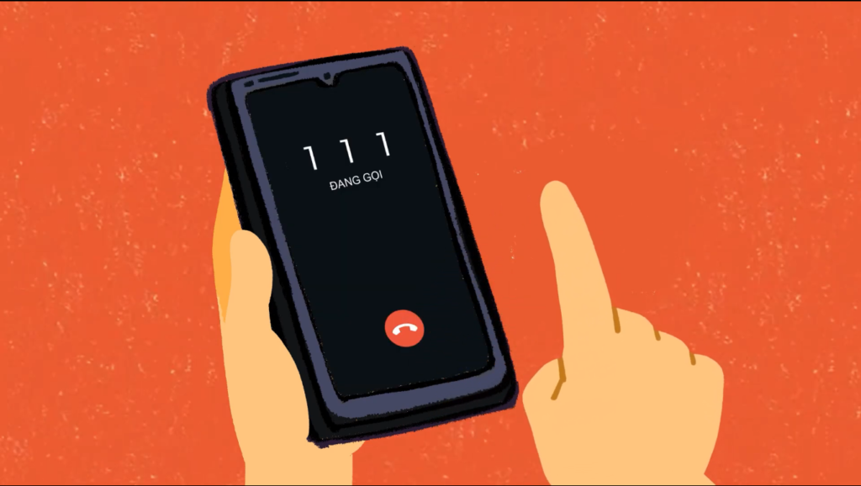Ảnh minh họa
Suy cho cùng, cái gì cũng có cách giải quyết của nó! Và việc vượt qua bắt nạt trực tuyến cũng như một kỹ năng sinh tồn mà chúng ta phải học…học nữa…học mãi.
Hãy cùng theo dõi câu chuyện của một nhân vật tên Khoa (14 tuổi) – là một nạn nhân của bắt nạt trên môi trường mạng. Khoa có một vết sẹo rất dài trên mặt do đỡ cho một em gái khỏi bị xe đâm. Nhưng chính vết sẹo đó đã khiến Khoa là trung tâm của sự bắt nạt, đặc biệt là bắt nạt trên mạng. Câu chuyện Khoa sẽ góp phần giúp những ai đang bị bắt nạt trở nên mạnh mẽ và thông thái hơn, những ai chứng kiến bắt nạt cũng hay lên tiếng và giúp đỡ bạn của mình, và những ai đang bắt nạt hay tỉnh ngộ.
BẮT NẠT TRÊN MẠNG – HÃY DỪNG NGAY!
Theo tongdai111.vn

